Finalizar la arquitectura del sistema para componentes en línea y “batch” del sistema.

1. Diseño final de vistas de usuario en línea
2. Para ingresar al sistema sin ser usuario

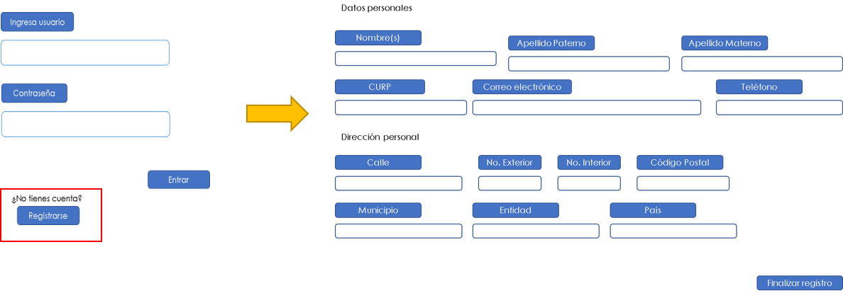

1. El registro del usuario, algún dato es incorrecto

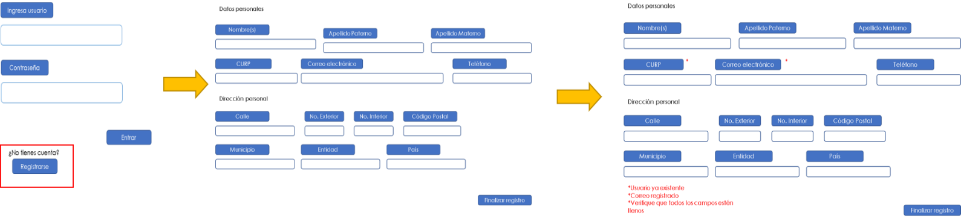

1. Para ingresar al sistema siendo usuario

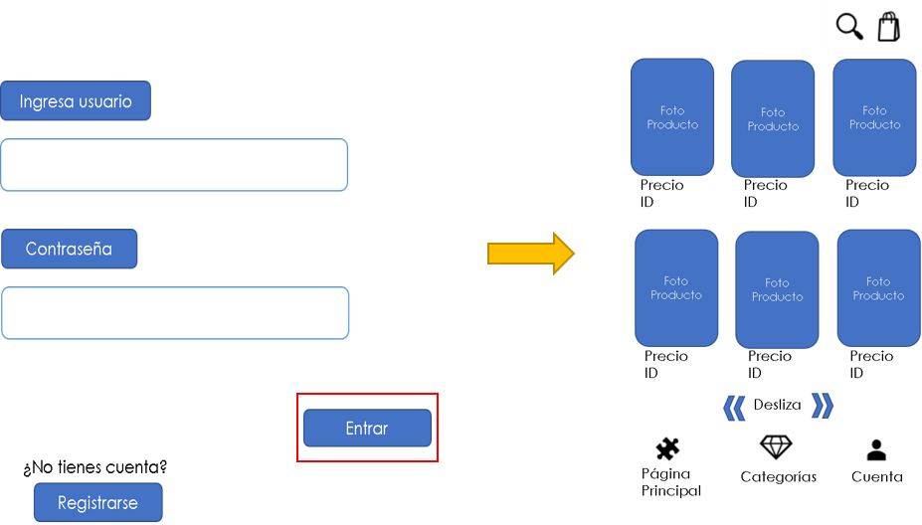

1. Querer entrar al sistema sin ser usuario

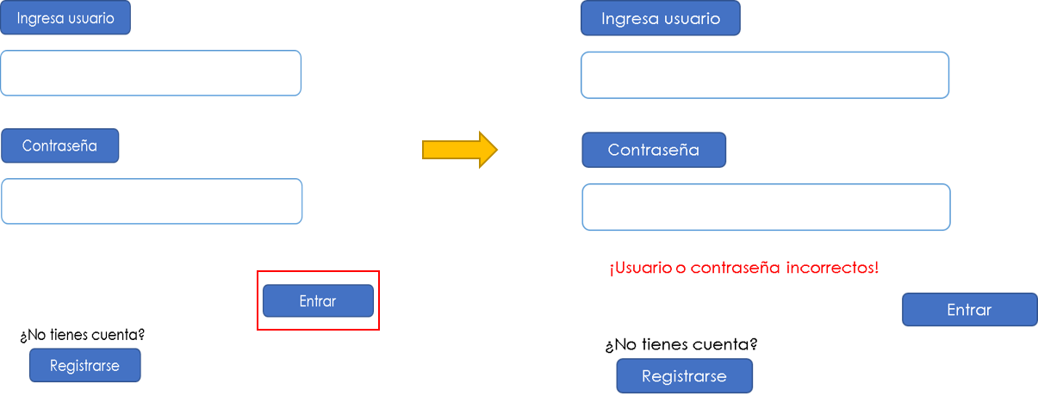

1. Dentro del sistema en página principal ir a “Categorías”

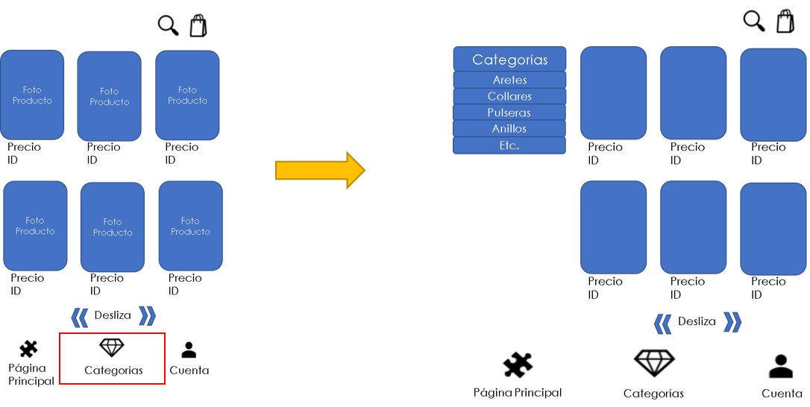

1. Dentro del sistema en página principal ir a “Cuenta”

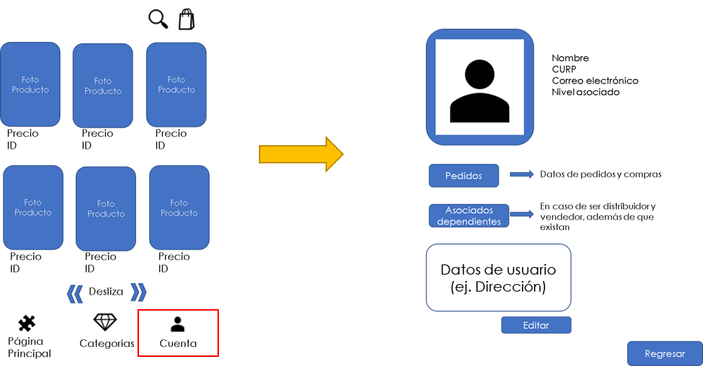

1. En la página principal seleccionando la “Bolsa de Compras”

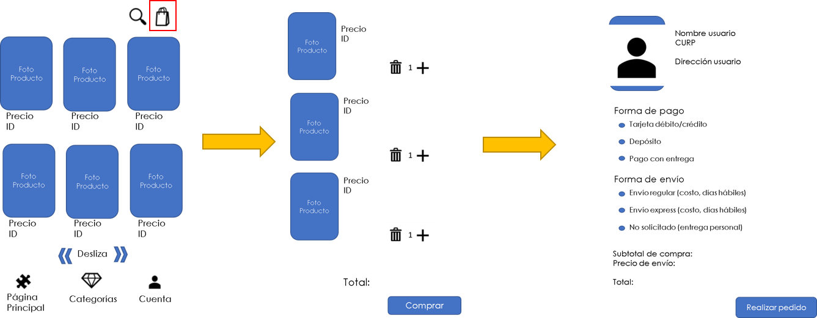

1. Estando en la página principal se selecciona el ícono de “Búsqueda”

